Cách truy cập trung tâm thông báo trên iPhone và iPad
Bài viết sẽ hướng dẫn bạn cách mở trung tâm thông báo khi iPhone hoặc iPad đang ở trạng thái khóa hoặc mở khóa màn hình.
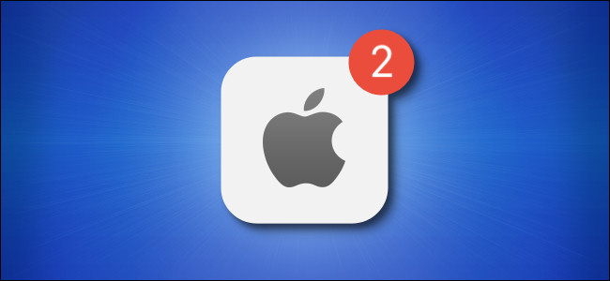
Bất kỳ ai sở hữu iPhone hoặc iPad đều quen thuộc với tính năng thông báo (notification), cũng như cách chúng làm chúng ta choáng ngợp. May thay, Apple đã tạo ra một nơi duy nhất giúp chúng ta xem và quản lý thông báo tên gọi Notification Center (Trung tâm thông báo).
Trên iPhone và iPad, Notification Center là nơi tập trung tất cả thông báo từ ứng dụng và bản thân hệ điều hành iOS, cho phép bạn dễ dàng xem lại và quản lý chúng.
Để truy cập Notification Center (Trung tâm thông báo) trong khi điện thoại đang mở khóa, bạn vuốt xuống dưới từ vị trí chính giữa của cạnh trên cùng của màn hình.
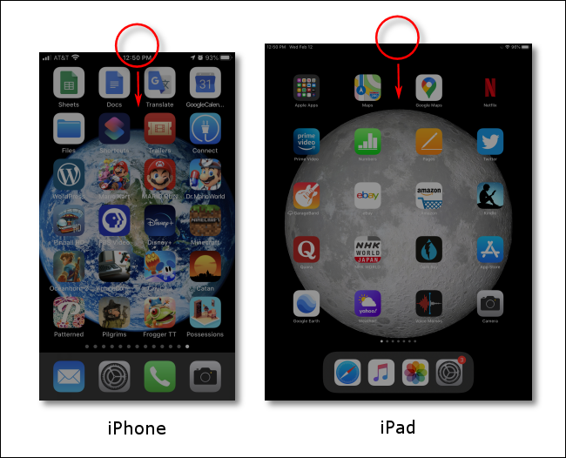
Đừng vuốt xuống dưới từ góc trên cùng bên phải của màn hình. Trên các dòng iPhone và iPad không có nút Home, cử chỉ này sẽ mở Control Center (Trung tâm điều khiển). Tuy nhiên, kể từ iOS 14 và iPadOS 14, bạn có thể vuốt xuống dưới từ góc trên cùng bên trái của màn hình.
Để mở trung tâm thông báo trong khi điện thoại đang khóa màn hình, bạn vuốt lên trên từ vị trí bất kỳ ở giữa màn hình cho đến khi nó xuất hiện. (Bạn có thể bật hoặc tắt trung tâm thông báo trên màn hình khóa (lock screen) trong Settings (Cài đặt) > Touch ID & Passcode (Touch ID và mật khẩu) hoặc Face ID & Password (Face ID và mật khẩu)).
Tại màn hình Notification Center (Trung tâm thông báo), bạn sẽ thấy danh sách tất cả thông báo gần đây. Nếu có ứng dụng gửi nhiều hơn một thông báo, các thông báo sẽ được gom chung vào một nhóm. Để xem tất cả thông báo trong một nhóm, bạn chỉ việc bấm lên nhóm mong muốn.
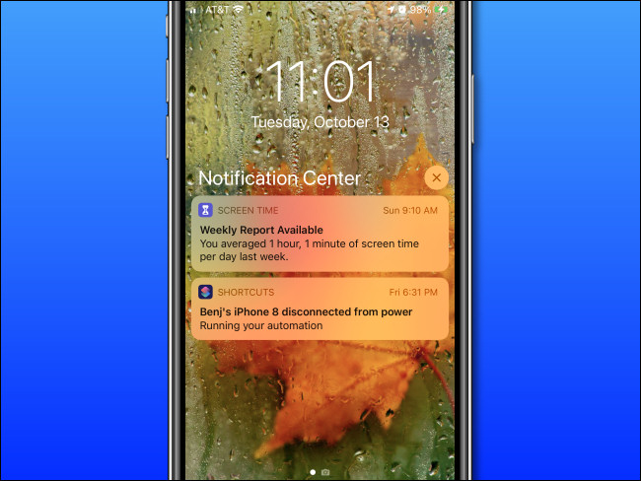
Ngoài ra, tại đây, bạn có thể vuốt sang phải lên một thông báo nhất định để mở nó trên ứng dụng tương ứng. Nếu bạn vuốt sang trái, bạn có thể xóa thông báo đó. Hoặc nếu bạn muốn xóa tất cả thông báo cùng lúc, hãy bấm nút hình chữ X nằm ở phía trên góc phải, phía sau tiêu đề Notification Center (Trung tâm thông báo), sau đó bấm nút Clear (Xóa).
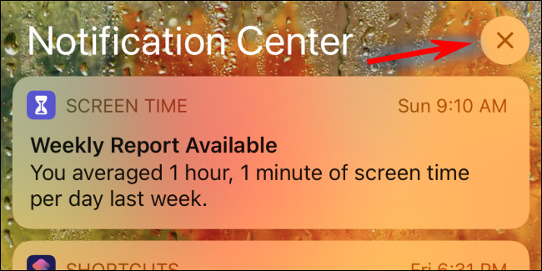
Cũng từ màn hình này, bạn có thể tắt thông báo nhất định bằng cách vuốt chầm chậm sang trái lên thông báo và chọn Manage (Quản lý).
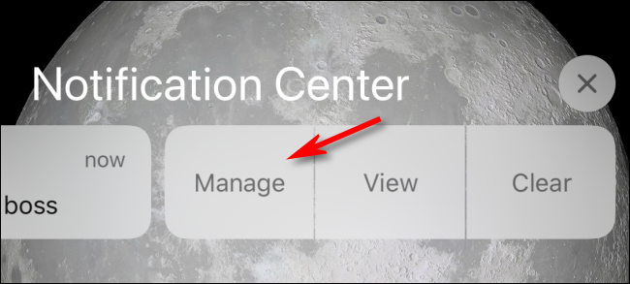
Nếu một ứng dụng gửi cho bạn quá nhiều thông báo phiền toái, bạn có thể tắt vĩnh viễn thông báo của ứng dụng đó bằng cách mở Settings (Cài đặt) > Notifications (Thông báo), sau đó chọn ứng dụng bạn muốn quản lý. Tại đó, bạn có thể chọn loại thông báo bạn muốn nhận hoặc tắt thông báo vĩnh viễn.
Ca Tiếu/Bành Lê
https://www.howtogeek.com/695448/how-to-view-notification-center-on-iphone-and-ipad/

